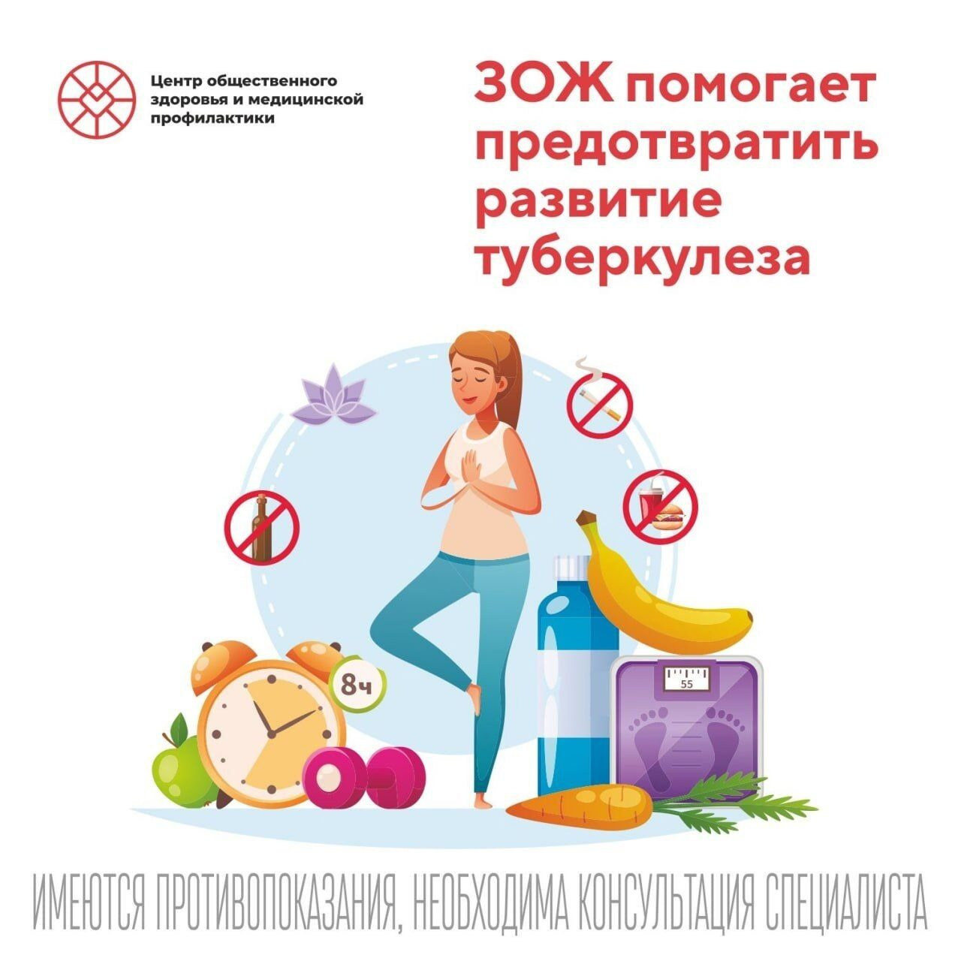

Туберкулез — коварная болезнь, которая поражает легкие, вызывает тяжелые осложнения и годами протекает бессимптомно. Риск заболеть туберкулезом возрастает из-за стресса, неправильного питания и плохого иммунитета. Ослабленный организм не в состоянии бороться с болезнью. Поэтому для профилактики недуга важно следить за здоровьем своего организма.  
  
Лучший способ укрепить иммунитет — вести здоровый образ жизни. Правильное питание обеспечивает организм необходимыми витаминами и минералами. Для этого добавьте в свой рацион белковую пищу, мясо и рыбу, творог, орехи и злаки. Занимайтесь регулярной физической нагрузкой, чтобы укрепить сердце, сосуды и легкие. Особенно полезны для здоровья бег, плаванье, прогулки на свежем воздухе и закаливание. Курение и алкоголь ослабляют организм и вредят здоровью легких, поэтому для профилактики туберкулеза важно отказаться от вредных привычек. Также избегайте стресса и переутомления.  
  
Полноценный сон и отдых помогут поддержать Ваше здоровье и предотвратить развитие болезней.  
Здоровый образ жизни — залог Вашего долголетия. Чтобы укрепить иммунитет, ведите здоровый образ жизни и откажитесь от вредных привычек. При появлении симптомов туберкулеза обязательно обратитесь к врачу. Однако помните, что развитие болезни можно предотвратить, если следить за здоровьем и соблюдать правила профилактики.